**Самостоятельная работа по теме «Десятичные дроби». 5 класс.**

**1 вариант тренировочный**

1. Запишите десятичную дробь:

а) три целых две десятых;

б) двадцать целых восемь сотых;

в) девятнадцать целых тридцать пять тысячных.

1. Запишите в виде десятичной дроби:

а)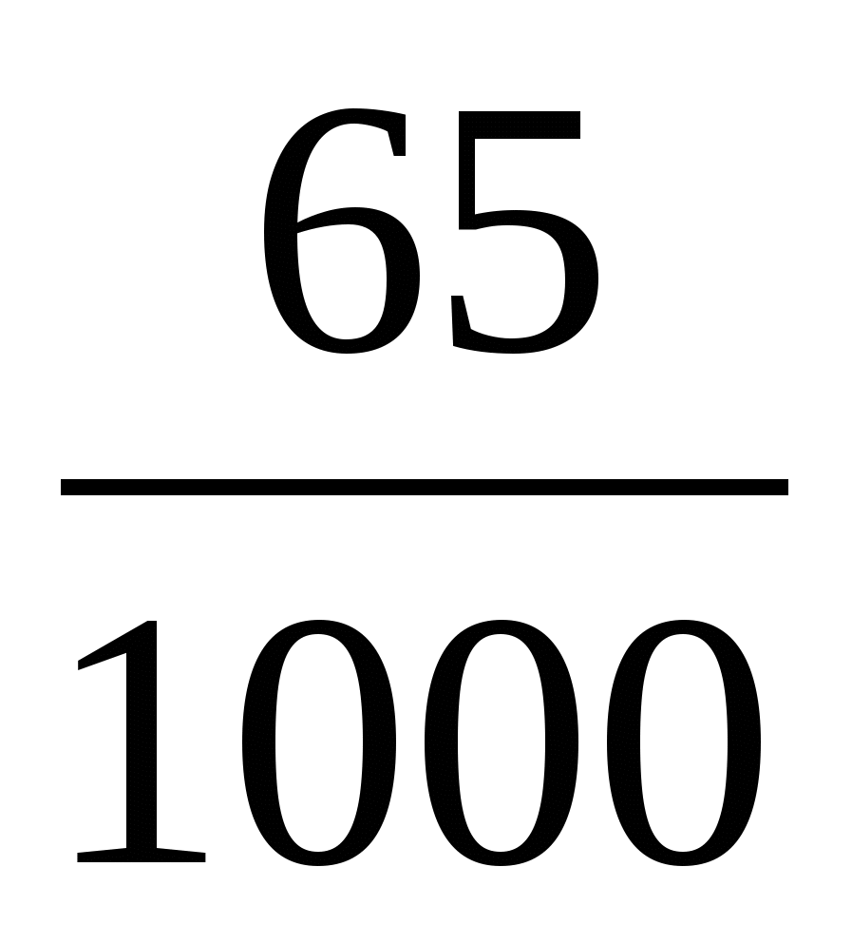; б) 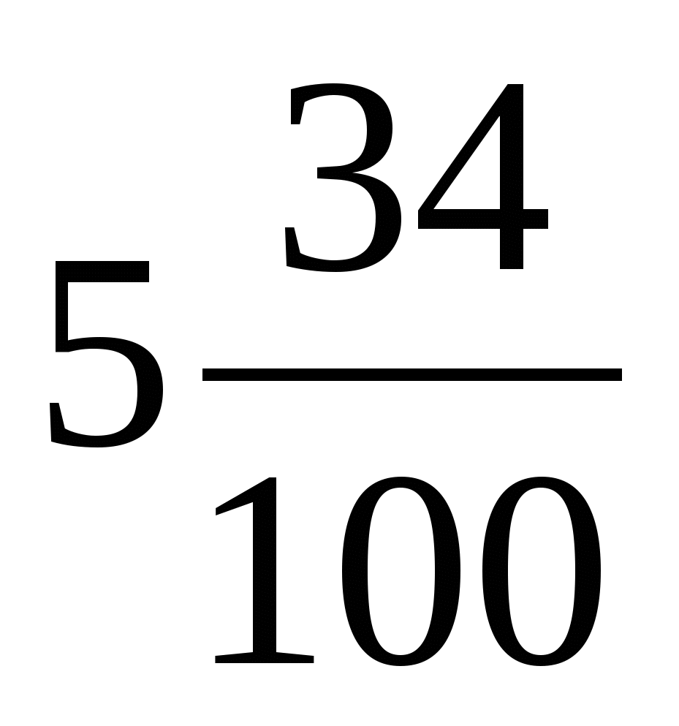

1. Выделите целую и дробную части числа 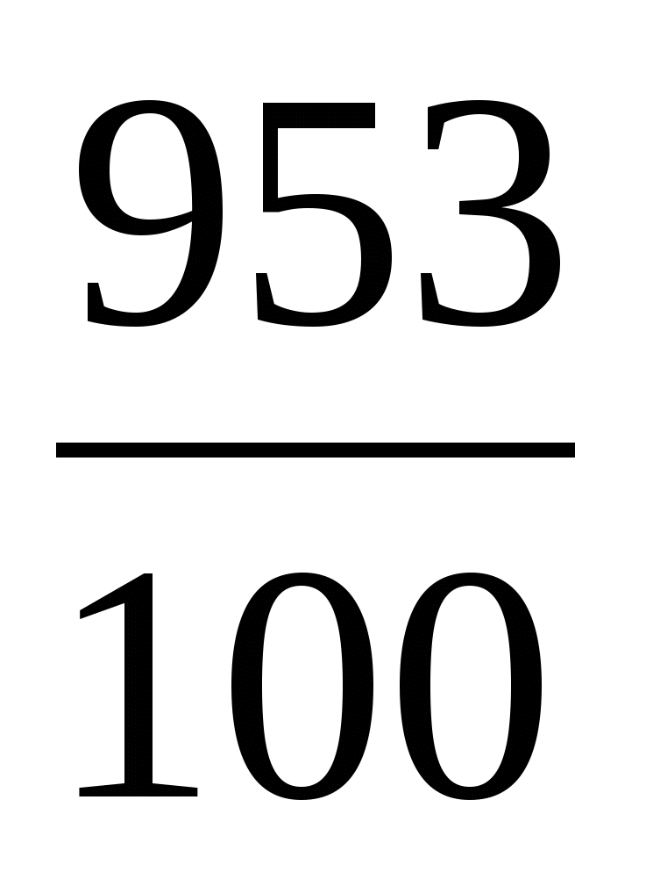 и запишите его в виде десятичной дроби.
2. Запишите число 0,03 и 9,054 в виде обыкновенной дроби.
3. Запишите частное 43:100 в виде десятичной дроби.
4. Выразите в сантиметрах и запишите в виде десятичной дроби 3 мм.
5. Выразите в метрах и запишите в виде десятичной дроби 8 см.
6. Выразите в килограммах и запишите в виде десятичной дроби 25 кг 84 г.
7. Выразите в метрах и запишите в виде десятичной дроби 3 м 5 дм 4 см.
8. Сравните дроби: а) 1,09 и 1,13; б)8,783 и 9,1; в) 11,2123 и 11,212.12.
9. На координатном луче отметьте точки 0, 6; 1, 3 и 2, 5 (примите за единицу отрезок, равный 10 клеткам)13. Запишите координаты точек

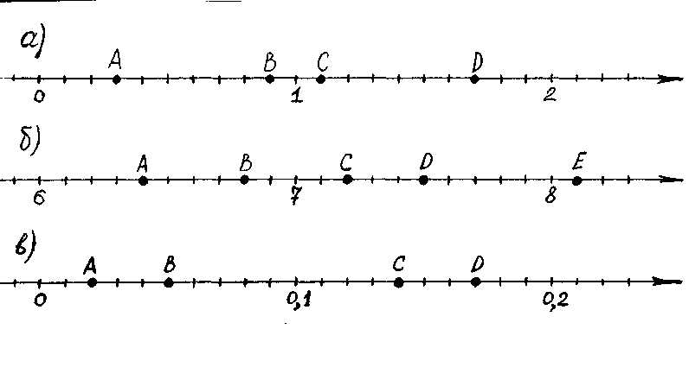∙

**Самостоятельная работапо теме «Десятичные дроби». 5 класс.**

**2 вариант**

1. Запишите десятичную дробь:

а) пять целых три десятых;

б) десять целых шесть сотых;

в) двенадцать целых шестьдесят восемь тысячных.

2. Запишите в виде десятичной дроби:

а) 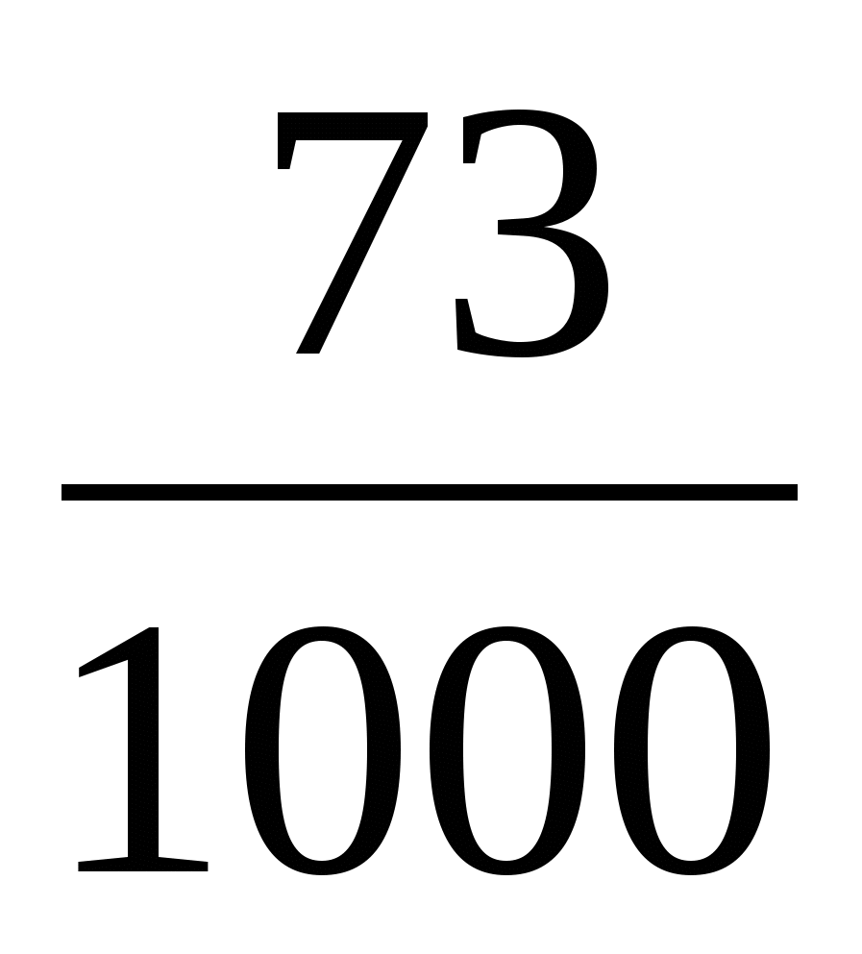; б) 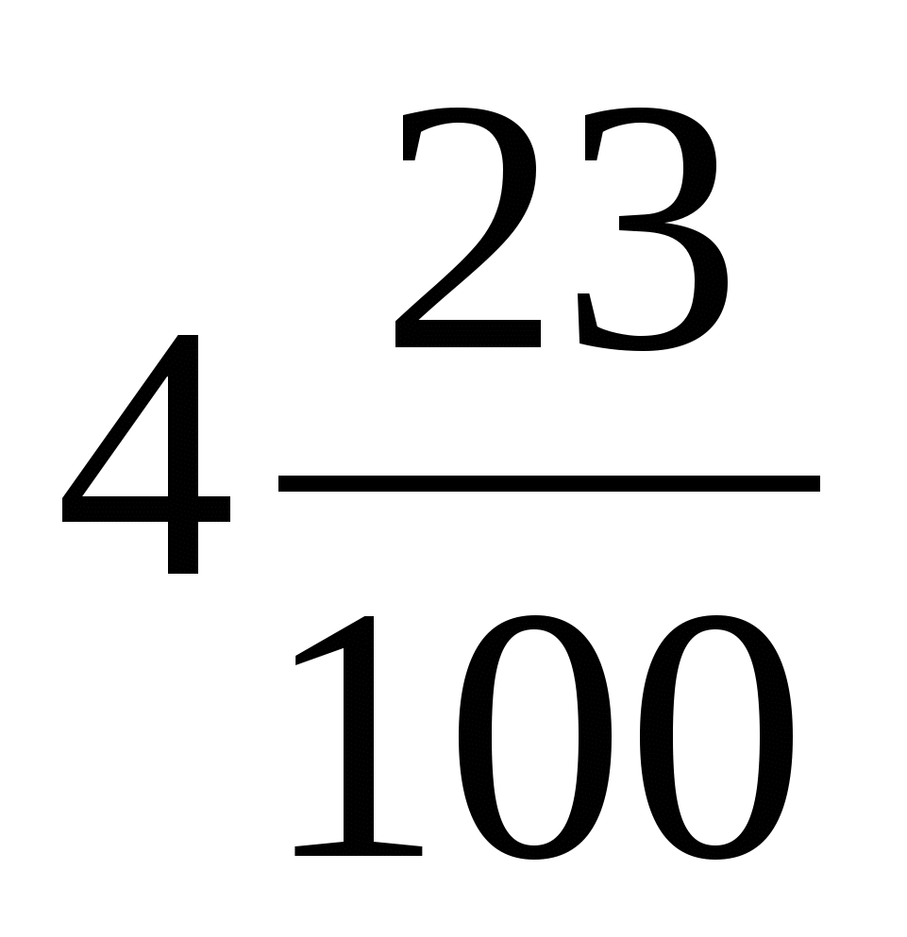

3. Выделите целую частьчисла 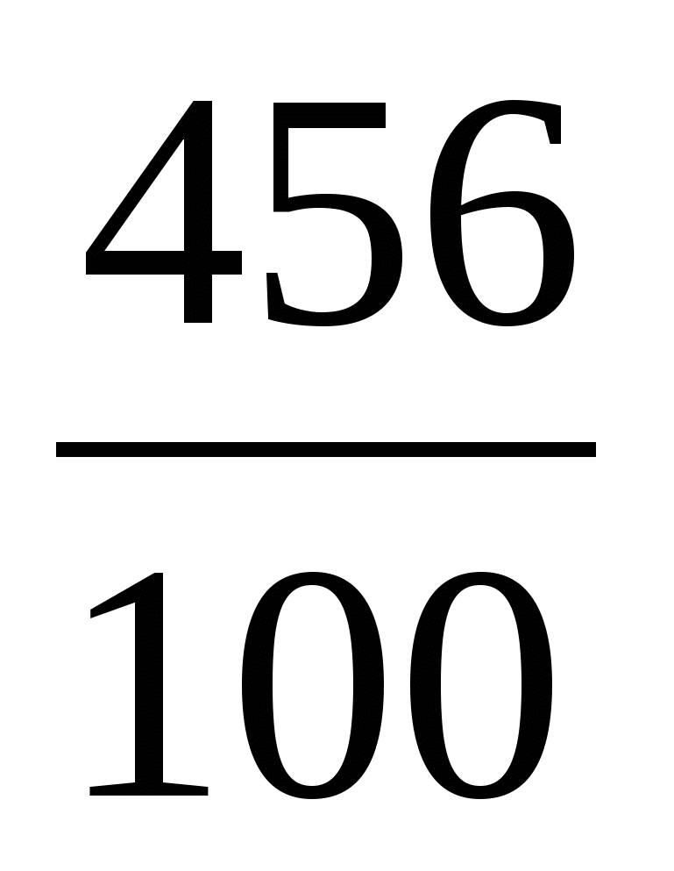 изапишите его в виде десятичной дроби.

4. Запишите число 0,06 и 5,079 в виде обыкновенной дроби.

5. Запишите частное 56:100 в виде десятичной дроби.

6. Выразите в сантиметрах и запишите в виде десятичной дроби 6 мм.

7. Выразите в метрах и запишите в виде десятичной дроби 4см.

8. Выразите в килограммах и запишите в виде десятичной дроби 15 кг 67 г.

9. Выразите в метрах и запишите в виде десятичной дроби 5 м 6 дм 3 см.

10. Сравните дроби: а) 3,23 и 3,19; б) 7,965 и 8,02; в) 21,3451 и 21,345.

11. На координатном луче отметьте точки 0, 2; 1, 7 и 2, 4 (примите за единицу отрезок, равный 10 клеткам)13. Запишите координаты точек

